報道関係者各位
2022年3月11日
あまた株式会社

大正浪漫蒸奇譚 / VRアクションアドベンチャーゲーム
『オノゴロ物語 ～The Tale of Onogoro～』
開発メンバーオンライントークセッション発売前日開催決定

あまた株式会社(本社：東京都新宿区、代表取締役 髙橋宏典、以下：あまた)は、本日、新作VRアクションアドベンチャーゲーム『オノゴロ物語 ～The Tale of Onogoro～』において、開発メンバーにおけるオンライントークセッションを3月17日(木)に開催することをお知らせいたします。

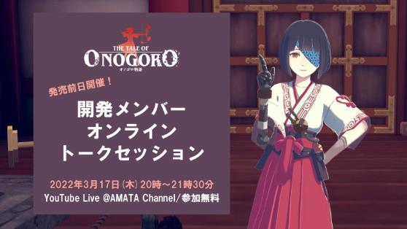
■発売前日に開催！開発メンバーオンライントークセッション
『オノゴロ物語 ～The Tale of Onogoro～』は2022年3月18日(金)にMeta Quest Storeで全世界同時に発売されますが、その前日に開発メンバーにおけるオンライントークセッションを開催することが決定しました。
『オノゴロ物語』の開発メンバーが、ファンの皆様から事前に寄せられた質問に答えるオンライントークイベントです。発売直前だからこそ言える開発秘話や、初公開情報など、より『オノゴロ物語』を楽しんでいただくために、開発メンバーが熱く語り合います。
また、『オノゴロ物語』公式サイトで質問を受け付けますので、開発メンバーに聞いてみたいことなどをお気軽にお寄せください。

◆イベント概要
イベント名：『オノゴロ物語』開発メンバーオンライントークセッション
開催日時：2022年3月17日(木)20時～21時30分
参加費：無料
配信PF：YouTube Live(AMATA Channel)
YouTube Live URL：https://youtu.be/j94OxHSjbzU
※AMATA Channelにて後日アーカイブ配信予定
イベント公式ページ/質問受付フォーム：https://onogoro.info/news/2022/03/11/talksession/

■公式サイトにゲームシステムページを追加
本日、『オノゴロ物語』公式サイトに『オノゴロ物語』の世界や、ゲームプレイについて紹介するページを追加公開しましたので、ぜひご覧ください。
『オノゴロ物語』の世界：https://onogoro.info/world/
ゲームプレイ：https://onogoro.info/howtoplay/

■『オノゴロ物語 ～The Tale of Onogoro～』とは
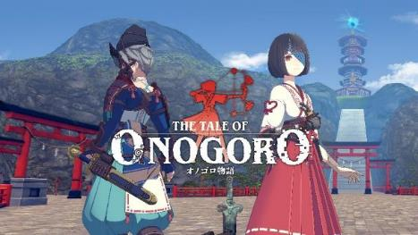
VRならではの体験性で話題を呼び、世界各国のゲームやVRイベントで数々の賞を受賞したVR脱出アドベンチャーゲーム『Last Labyrinth（ラストラビリンス）』。同作のプロデューサー/ディレクター髙橋宏典と開発チームが新たに手掛ける『オノゴロ物語 ～The Tale of Onogoro～』は、気の力と蒸気機関が融合した和風伝奇スチームパンクという独自の世界観で、フィールドに仕掛けられた謎解きや、巨大生物「カミ」との大迫力のバトルなど、プレイヤーと巫女「ハル」の、二人の冒険を描く、VRアクションアドベンチャーです。

また、対応するヘッドマウントディスプレイはQuest platform、配信ストアはMeta Quest Storeとなります。価格は2,990円(税込)にて世界同時に2022年3月18日(金)発売予定です。

◆ストーリー
主人公となる「プレイヤー」はVRゲーマー。新作VRゲームを遊ぼうとVRヘッドセットを被った瞬間、カミ鎮めの巫女「コセ・ハル」のいる並行世界と繋がってしまった。
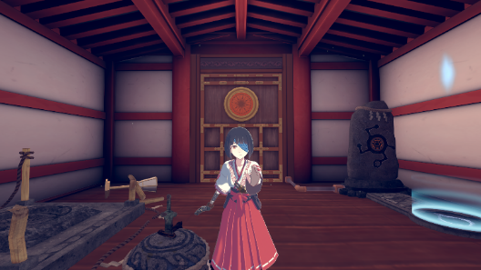
日本の大正時代とよく似たこの並行世界では、明治維新後に蒸気機関が普及し、古より伝わる気の力と融合して、独自の発展を遂げていた。そして、この世界では「カミ」という巨大生物が定期的に顕現し、暴れることが日常であった。顕現したカミを鎮めるのは神社に奉職する神職たち。彼らは祈りの力や気の力を使った武術で、命を賭してカミを鎮め、人々の生活を守っていた。そんなある日、聖地オノゴロ島に、五柱ものカミが同時に顕現したとの一報がもたらされ、大神宮の祭主である巫女「ハル」は、オノゴロ島に派遣されることになった。しかし、ハルは、オノゴロ島で起こった「カミ」の騒乱の首謀者、「アラキダ・マサタケ」によって、体の一部を奪われ、要石に封印されて、社に閉じ込められてしまった。
ハルが残った僅かな霊力で、助けを召喚したところ、偶然にもプレイヤーが召喚されてしまったのだ。
ハルはプレイヤーに「アラキダ・マサタケという男が、私の身体の一部と弓を奪った。取り返してカミ鎮めをしなくては、大厄災が起きる。助けて欲しい」と懇願する。
プレイヤーは、ハルとともに、オノゴロ島の神籬（ひもろぎ）の謎を解き、カミを鎮め、アラキダの野望を食い止めるべく、冒険に出ることを決意したのだった。

◆キャラクター
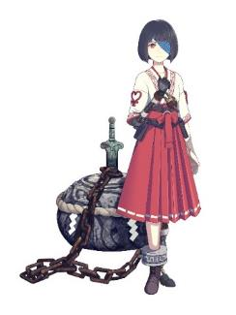
◆コセ・ハル（CV：南條愛乃）
大神宮二百二十三代祭主（まつりのつかさ）。プレイヤーのパートナーとなるカミ鎮めの巫女。アラキダ・マサタケにより捕縛され、身体の一部と、神具「天鹿児弓」を奪われてしまった。
カミ鎮めの力を奪われたハルは、助けを求めて召喚の術を使ったところ、偶然にもプレイヤーが並行世界から召喚されてしまった。
要石に片足を鎖で拘束されているため、自由に移動することができない。プレイヤーに要石ごと運んでもらう必要がある。

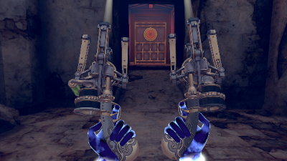
◆プレイヤー
VRゲームプレイヤー。新作VRゲームをプレイしようと、VRヘッドセットを被ったところ、異世界の巫女「ハル」に召喚され、VRヘッドセットを通じて「オノゴロ物語」の世界と繋がってしまった。召喚が不完全だったため、幽霊のような姿。プレイヤーはこの世界には干渉できないが、なぜか神具「陰陽銃」だけは扱うことができる。

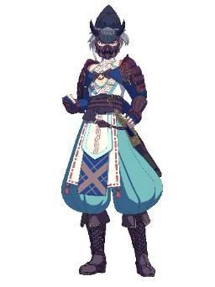
◆アラキダ・マサタケ（CV：佐藤祐吾）
オノゴロ島で、ハルの身体の一部と弓を奪い、彼女を閉じ込めた大神宮の神職。ハルの幼馴染。神職にして剣士。大神宮権禰宜としてその才能を発揮し、次代の大神宮首脳の一人と目されていたが、ある日、神具「真経津鏡（まふつのかがみ）」と「布都御魂剣（ふつみたまのつるぎ）」を持ち出し、その姿を消した。その後、オノゴロ島に五柱のカミを顕現させ、騒乱を引き起こしたが、その目的は不明。

■トレーラー： https://youtu.be/CyoPtCe1un0
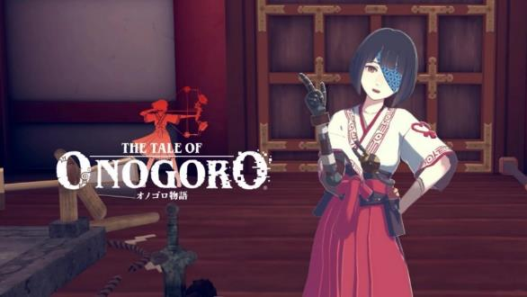

■スクリーンショット
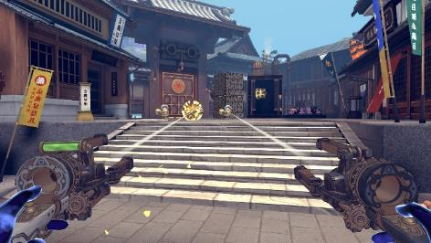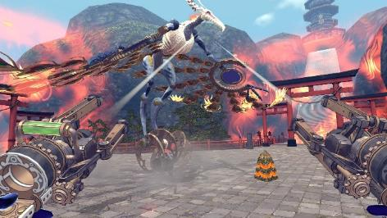

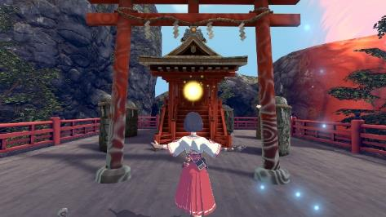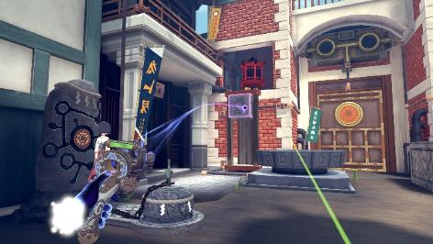

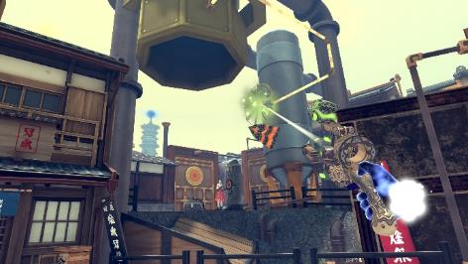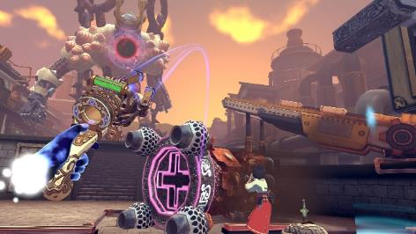
※画面はすべて開発中のものです。内容・仕様は製品版と異なる場合があります。

■『オノゴロ物語 ～The Tale of Onogoro～』ゲーム概要
タイトル：オノゴロ物語 ～The Tale of Onogoro～
ジャンル：大正浪漫蒸奇譚 / VRアクションアドベンチャーゲーム
対応HMD：Quest platform
配信ストア(ダウンロード専用)：Meta Quest Store
プレイ人数：1人
オンラインモード：非対応
レーティング：IARC 12+
価格：2,990円(税込)
発売日：2022年3月18日(金)
開発/配信：あまた株式会社
公式サイト： https://onogoro.info
著作権表記：ⓒ2022 AMATA K.K.

■あまた株式会社について

会社名：あまた株式会社
代表：代表取締役 髙橋宏典
所在地：〒169-0074 東京都新宿区北新宿1-5-2 佐藤ビル5階
設立：2008年6月25日
事業内容：ゲーム事業他
公式サイト： http://amata.co.jp/
あまた株式会社について：弊社は大手ゲーム会社のスマートフォンゲームの開発を多数手がけているゲーム開発会社です。ゲーム業界のキャリア20年以上のベテランゲーム開発者が多数在籍しており、その豊富な経験を生かしてゲームの企画、開発、運営を行っています。ゲーム開発を軸に、VRや映像、メディアなど、エンタテインメント領域における新規事業への取り組みも積極的に行っています。

